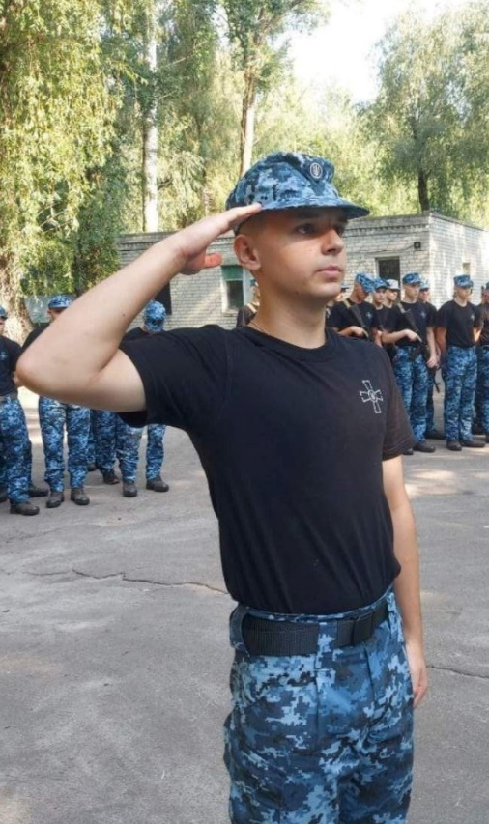
ІНФОРМАЦІЙНА ДОВІДКА

Бондаренко Іван Сергійович народився 29 вересня 2004 року в селищі Сарата Білгород‑Дністровського (колишнього Саратського) району Одеської області.

Після успішного закінчення 11 класів у Саратському ліцеї в 2022 році вступив до Інституту Воєнно-Збройних Сил України Національного університету «Одеська морська академія» (м. Одеса).
З юності він обрав шлях служіння Батьківщині, поєднуючи теоретичну підготовку з практичними навичками. Викладачі та друзі відзначали його наполегливість, дисципліну та ініціативність; серед товаришів по службі він користувався особливим авторитетом і був душею колективу. Іван мріяв досягти високих результатів у військово‑морській справі і рішуче йшов до своєї мети, залишаючись сильною та цілеспрямованою особистістю.
Не вагаючись, у 2025 році став на захист рідної землі та був мобілізований до лав Збройних Сил України. До останнього подиху залишався вірним військовій присязі та українському народові.
Іван Бондаренко героїчно загинув 28 серпня 2025 року внаслідок осколкових поранень під час удару російського безпілотника в районі 25‑го км річки Дунай біля о.Єрмаков, Ізмаїльського району, Одеської області. У вересні йому мало б виповнитися 21 рік.
2 вересня 2025 року Героя поховали на Західному кладовищі в м.Одеса.
Іван Сергійович Бондаренко віддав своє життя, захищаючи незалежність і суверенітет України; залишившись вірним військовій присязі та українському народові, він вчинив подвиг на благо Батьківщини.

